**INSTITUTO FEDERAL DO RIO GRANDE DO NORTE CAMPUS NATAL – CENTRAL**



**DESENVOLVIMENTO DO PROJETO INTEGRADOR SISTEMA DE GERENCIAMENTO ESPORTIVO – “SGE” ESPECIFICAÇÕES DOS CASOS DE USO**

ALISON RANIER ARAUJO DE SOUZA LUÍS EDUARDO DE OLIVEIRA SALES JOÃO PEDRO BARRETO MELLO RAPHAEL MARINHO CARVALHO

# Gerenciar áreas poliesportivas

## Resumo

Permite o administrador gerenciar as informações das áreas poliesportivas.

## Atores

Administradores.

## Pré-condições

Usuário tem que está autenticado no sistema como um administrador.

## Pós-condições

* 1. Confirmação se a área foi cadastrada, atualizada ou excluída com sucesso Deve aparecer uma notificação dizendo que a área foi cadastrada,

atualizada ou excluída com sucesso.

* 1. Informação de erro

Caso exista algum erro durante o cadastro, como a falta de algum dado no formulário, aparecerá uma notificação informando que houve uma falha e em qual campo do cadastro está o problema.

## Fluxo de eventos

1. [IN] O caso de uso começa quando o usuário acessa a página de gerenciamento das áreas poliesportivas.
2. [IN] Usuário seleciona opção de adicionar nova área poliesportiva

2.1. [OUT] Sistema solicita o nome

2.2. [IN] Usuário insere o nome

2.3. [OUT] Sistema solicita a descrição

2.4. [IN] Usuário insere a descrição

2.5. [OUT] Sistema solicita imagem

2.6. [IN] Usuário insere imagem

2.7. [OUT] Sistema solicita os esportes que podem ser praticados

2.8. [IN] Usuário insere os esportes que podem ser praticados

2.9. [OUT] Sistema solicita os dias de funcionamento

* 1. [IN] Usuário insere os dias de funcionamento
  2. [OUT] Sistema solicita o horário de funcionamento
  3. [IN] Usuário insere o horário de funcionamento
  4. [OUT] Sistema adiciona nova área poliesportiva

1. [IN] Usuário seleciona opção de excluir áreas poliesportivas

3.1. [OUT] Sistema informa as áreas poliesportivas

3.2. [IN] Usuário escolhe qual área poliesportiva deseja excluir

3.3. [OUT] Sistema confirma e exclui a área poliesportiva selecionada

1. [IN] Usuário seleciona opção de atualizar área poliesportivas

4.1. [OUT] Sistema informa as áreas poliesportivas

4.2. [IN] Usuário escolhe área poliesportiva

4.3. [OUT] Sistema fornece os dados da área poliesportiva

4.4. [IN] Usuário escolhe e altera dados desejados

4.5. [OUT] Sistema confirma e atualiza a área poliesportiva

## Protótipo(s) de interface de caso de uso

**Deferir cadastros**

1. **Resumo**

Permite o administrador aprovar solicitações de não-usuários que desejam ter acesso ao sistema.

## Atores

Administradores.

## Pré-condições

* 1. Autenticação de Usuário

Usuário tem que está autenticado no sistema como um administrador.

* 1. Requisição de não-usuário

Algum não-usuário necessita enviar uma requisição de cadastro.

## Pós-condições

* 1. Confirmação que o cadastro foi realizado com sucesso

Deve aparecer uma notificação dizendo que o usuário está cadastrado.

## Fluxo de eventos

1. [IN] O caso de uso começa quando o usuário acessa a página de solicitações de cadastro de usuários
2. [OUT] O sistema lista as solicitações pendentes
3. [IN] O usuário seleciona e aprova a solicitação
   1. [OUT] O sistema confirma e cadastra o novo usuário
4. [IN] O usuário seleciona e recusa a solicitação
   1. [OUT] O sistema confirma e descarta a solicitação

## Protótipo(s) de interface de casos de uso

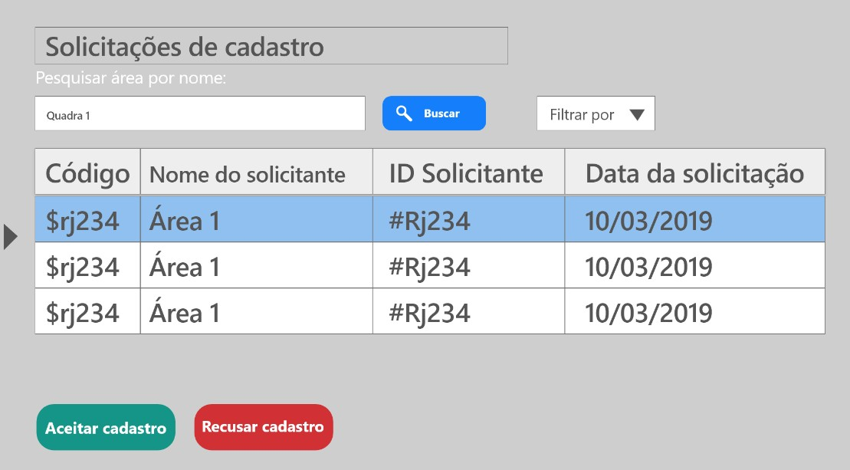

**Gerenciar usuários**

1. **Resumo**

Permite o administrador gerenciar os dados básicos de todos os outros usuários, inclusive transformar os mesmos em administradores.

## Atores

Administradores.

## Pré-condições

* 1. Autenticação de Usuário

Usuário tem que está autenticado no sistema como um administrador.

* 1. Existência de usuários

Há de existir ao menos 1 (um) usuário não-administrador cadastrado no sistema.

## Pós-condições

* 1. Confirmação que a alteração no usuário em questão foi realizada.

Deve aparecer uma notificação dizendo que o usuário foi atualizado ou excluído com sucesso.

## Fluxo de eventos

1. [IN] O caso de uso começa quando o usuário acessa a página de gerenciamento de usuários
2. [OUT] O sistema lista os usuários cadastrados
3. [IN] O usuário seleciona um usuário
4. [OUT] O sistema solicita as informações a serem atualizadas
5. [IN] O usuário insere as informações a serem atualizadas
6. [OUT] O sistema confirma e atualiza as informações

## 6. Protótipo(s) de interface de casos de uso

**Gerenciar nível de usuário**

1. **Resumo**

Permite o administrador gerenciar nível de prioridade do usuário e alterá-lo.

## Atores

Administradores.

## Pré-condições

* 1. Autenticação de Usuário

Usuário tem que está autenticado no sistema como um administrador.

* 1. Existência de usuários

Há de existir ao menos 1 (um) usuário não-administrador cadastrado no sistema.

## Pós-condições

* 1. Confirmação que a alteração no nível do usuário em questão foi realizada.

Deve aparecer uma notificação dizendo que o usuário foi atualizado ou excluído com sucesso.

## Fluxo de eventos

1. [IN] O caso de uso começa quando o usuário acessa a página de gerenciamento de usuários
2. [OUT] O sistema lista os usuários cadastrados
3. [IN] O usuário seleciona um usuário
4. [OUT] O sistema solicita as informações a serem atualizadas
5. [IN] O usuário insere as informações a serem atualizadas
6. [OUT] O sistema confirma e atualiza as informações

## 6. Protótipo(s) de interface de casos de uso

**Deferir agendamentos**

1. **Resumo**

Permite o administrador aprovar ou negar solicitações de usuários para áreas poliesportivas.

## Atores

Administradores.

## Pré-condições

* 1. Autenticação de Usuário

Usuário tem que está autenticado no sistema como um administrador.

## Pós-condições

* 1. Confirmação que o cadastro foi realizado com sucesso Notificação de sucesso na solicitação.

## Fluxo de eventos

1. [IN] O caso de uso começa quando o usuário acessa a página de solicitações de uso das áreas poliesportivas
2. [OUT] O sistema lista as solicitações pendentes
3. [IN] O usuário seleciona e aprova a solicitação
   1. [OUT] O sistema confirma e insere a requisição
4. [IN] O usuário seleciona e recusa a solicitação
   1. [OUT] O sistema confirma e descarta a solicitação

## Protótipo(s) de interface de casos de uso

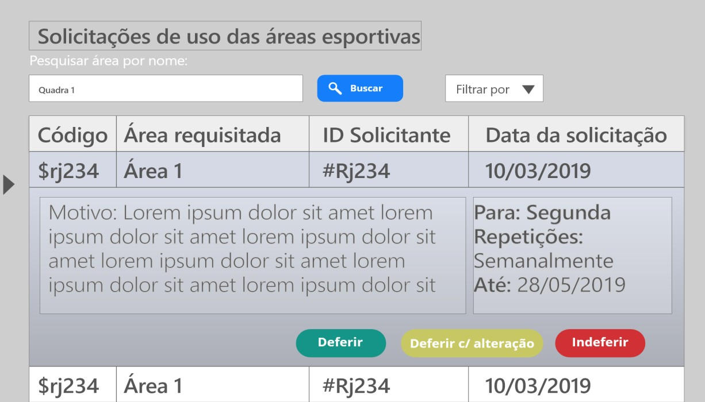

**Especificar deferimento**

1. **Resumo**

Permite o administrador editar a solicitação de agendamento antes de deferir, um deferimento específico.

## Atores

Administradores.

## Pré-condições

* 1. Autenticação de Usuário

Usuário tem que está autenticado no sistema como um administrador.

## Pós-condições

* 1. Confirmação de que o deferimento foi realizado com sucesso.
  2. Atualização no status da solicitação.

## Fluxo de eventos

1. [IN] O caso de uso começa quando o administrador acessa a página de aceitar/negar as solicitações de agendamento.
2. [OUT] O sistema exibe um formulário com os dados automaticamente preenchido com os valores da solicitação.
3. [IN] O administrador escolhe deferir com alteração.
   1. [OUT] O sistema confirma deferimento alterado.

## Protótipo(s) de interface de casos de uso

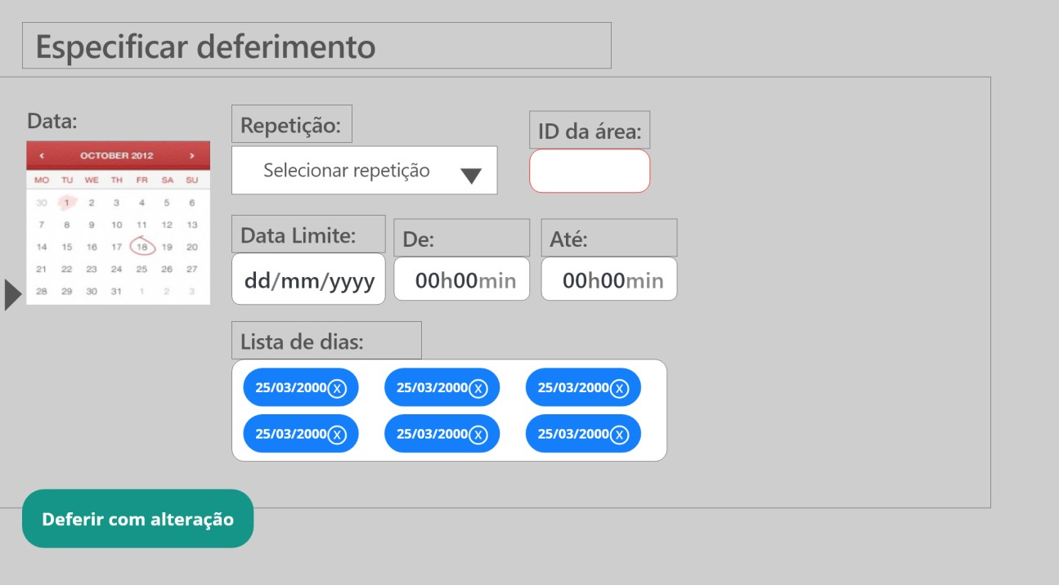

**Gerenciar atividades esportivas**

1. **Resumo**

Permite o administrador gerenciar os dados de atividades esportivas praticadas na dita instituição.

## Atores

Administradores.

## Pré-condições

* 1. Autenticação de Usuário

Usuário tem que está autenticado no sistema como um administrador.

* 1. Existência de usuários

Há de existir ao menos 1 (um) usuário não-administrador cadastrado no sistema.

## Pós-condições

* 1. Confirmação que a alteração nos esportes foi realizada.

Deve aparecer uma notificação indicando a criação, atualização ou exclusão da atividade esportiva.

* 1. Atualização na tabela de atividades esportivas.

Os dados vigentes na tabela de atividades esportivas já cadastradas devem ser atualizados para uma versão mais atual após a submissão dos dados.

## Fluxo de eventos

1. [IN] O caso de uso começa quando o usuário acessa a página de gerenciamento de usuários
2. [OUT] O sistema lista as atividades esportivas já cadastradas.
3. [IN] O usuário preenche os campos necessários e seleciona adicionar
4. [OUT] O sistema verifica se todos os campos foram preenchidos e dá o retorno ao usuário.
5. [OUT] O sistema pede confirmação da ação.
6. [IN] O usuário confirma a adição.
7. [OUT] O sistema processa os dados e realiza a atualização.

## Protótipo(s) de interface de casos de uso

## 

**Gerenciar próprio perfil**

1. **Resumo**

Permite o usuário gerenciar as informações do próprio perfil.

## Atores

Usuário, Professor e Administrador.

## Pré-condições

* 1. Autenticação de Usuário

Usuário tem que está autenticado no sistema.

## Pós-condições

* 1. Confirmação se o perfil foi atualizado com sucesso

## Fluxo de eventos

1. [IN] O caso de uso começa quando o usuário acessa a página de gerenciamento do perfil
2. [OUT] O sistema solicita as informações a serem atualizadas
3. [IN] O usuário insere as informações a serem atualizadas
4. [OUT] O sistema confirma e atualiza as informações

## Protótipo(s) de interface de casos de uso

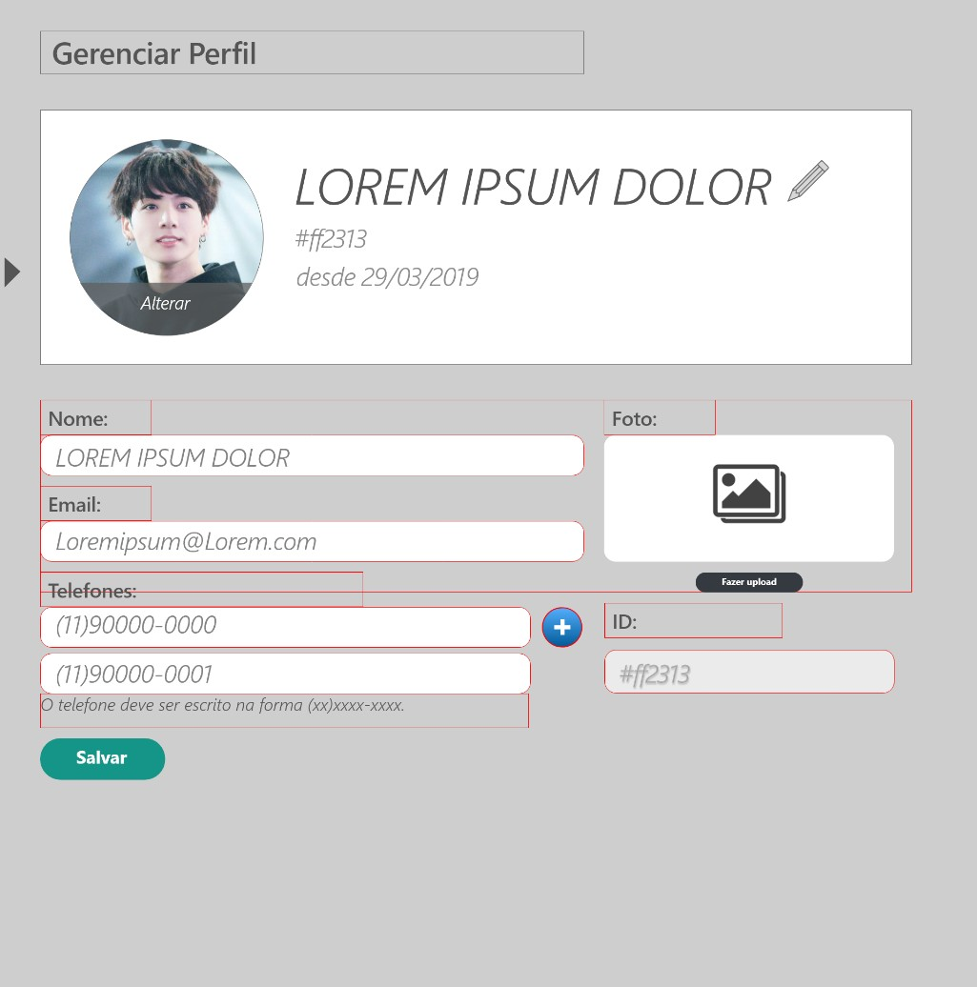

**Solicitar agendamento de áreas poliesportivas**

1. **Resumo**

Permite todos os usuários cadastrados a reservar umas das áreas poliesportivas listadas por um determinador período de tempo.

## Atores

Administradores, Professores e Usuários.

## Pré-condições

* 1. Autenticação de Usuário

Usuário tem que está autenticado no sistema.

## Pós-condições

Confirmação de se a área foi reservada ou não.

## Fluxo de eventos

1. [IN] O caso de uso começa quando o usuário acessa a página de solicitar agendamento de área esportiva
2. [OUT] O sistema solicita o motivo
3. [IN] O usuário insere o motivo
4. [OUT] O sistema solicita o horário
5. [IN] O usuário insere o horário
6. [OUT] O sistema solicita a data
7. [IN] O usuário insere a data
8. [OUT] O sistema solicita o tipo de repetição
9. [IN] O usuário insere o tipo de repetição
10. [OUT] O sistema solicita o ID da área poliesportiva
11. [IN] O usuário insere o ID da área poliesportiva
12. [OUT] O sistema confirma e envia a solicitação para os administradores

## 6. Protótipo(s) de interface de casos de uso

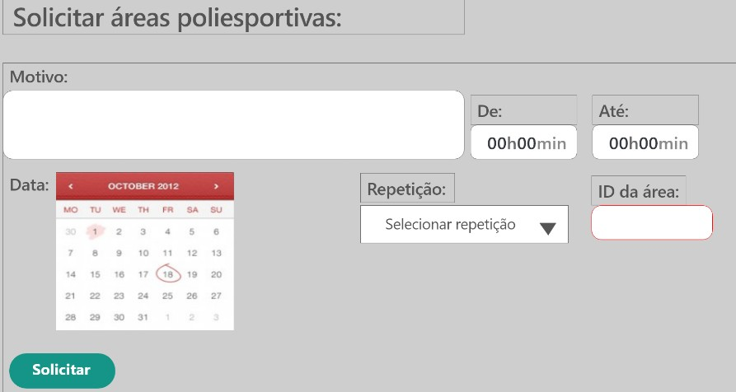

**Visualizar áreas poliesportivas**

1. **Resumo**

Permite o usuário visualizar os horários de disponibilidade das áreas poliesportivas cadastradas no sistema.

## Atores

Administradores, Professores e Usuários.

## Pré-condições

* 1. Autenticação de Usuário

Usuário tem que está autenticado no sistema.

## Pós-condições

Os horários de disponibilidade serão exibidos ao usuário.

## Fluxo de eventos

1. [IN] O caso de uso começa quando o usuário acessa a página de uma área poliesportiva
2. [OUT] O sistema exibe os agendamentos da área poliesportiva selecionada

## Protótipo(s) de interface de casos de uso

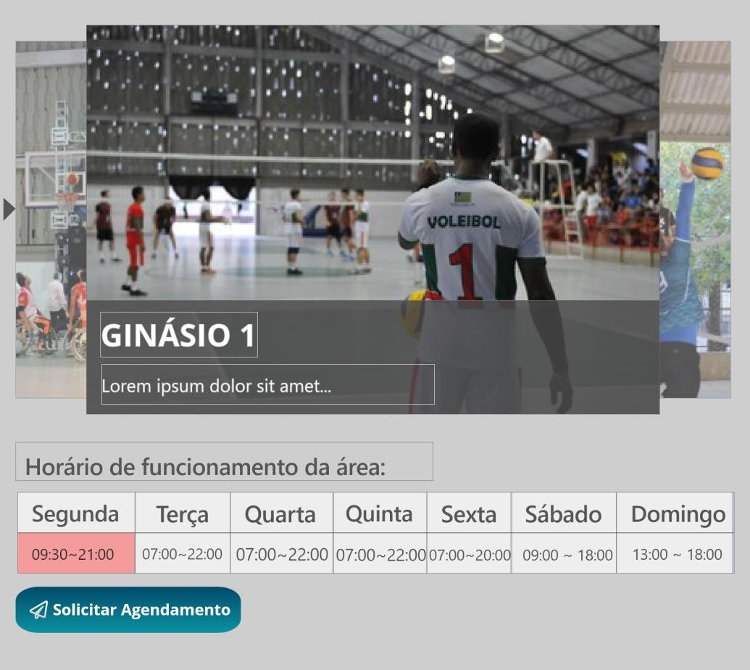

**Buscar áreas poliesportivas**

1. **Resumo**

Permite o usuário pesquisar áreas poliesportivas ordenadas por tags ou ordem alfabética ou ordem de cadastro.

## Atores

Usuário, Professor e Administrador.

## Pré-condições

* 1. Autenticação de Usuário

Usuário tem que está autenticado no sistema.

## Pós-condições

* 1. Resultado da busca

A partir do tipo de filtro usado exibir as respectivas áreas de acordo com o filtro.

## Fluxo de eventos

1. [IN] O caso de uso começa quando o usuário acessa a página de busca de áreas poliesportivas
2. [OUT] O sistema lista as áreas poliesportivas cadastradas
3. [IN] O usuário seleciona uma das áreas poliesportivas
4. [OUT] O usuário é direcionado para a página da área poliesportiva selecionada

## Protótipo(s) de interface de casos de uso

**Logar no sistema**

1. **Resumo**

Permite o usuário entrar no sistema.

## Atores

Usuário, Professor e Administrador.

## Pré-condições

* 1. Possuir conta

O usuário precisará ter um registro válido para poder acessar o sistema.

## Pós-condições

* 1. Entrar ou sair do sistema.

## Fluxo de eventos

1. [IN] O caso de uso começa quando o usuário acessa a página de entrada do sistema
2. [OUT] O sistema solicita o ID do usuário
3. [IN] O usuário insere sua ID
4. [OUT] O sistema solicita a senha do usuário
5. [IN] O usuário insere sua senha

## Protótipo(s) de interface de casos de uso

**Deslogar no sistema**

1. **Resumo**

Permite o usuário sair do sistema.

## Atores

Usuário, Professor e Administrador.

## Pré-condições

* 1. Autenticação de Usuário

Usuário tem que está autenticado no sistema com qualquer um dos níveis

## Pós-condições

* 1. Entrar ou sair do sistema.

## Fluxo de eventos

1. [IN] O caso de uso começa quando o usuário acessa a página de entrada do sistema
2. [OUT] O sistema solicita o ID do usuário
3. [IN] O usuário insere sua ID
4. [OUT] O sistema solicita a senha do usuário
5. [IN] O usuário insere sua senha

## 6. Protótipo(s) de interface de casos de uso

**Visualizar solicitações realizadas**

1. **Resumo**

Permite o usuário visualizar as solicitações que ele já realizou, verificando status, data e local requisitado.

## Atores

Usuário, Professor e Administrador.

## Pré-condições

* 1. Autenticação de Usuário

Usuário tem que está autenticado no sistema.

## Fluxo de eventos

1. [IN] O caso de uso começa quando o usuário acessa a página de visualizar solicitações realizadas, no painel de funcionalidades do sistema.
2. [OUT] O sistema exibe todas as solicitações já realizadas pelo usuário. Constam informações sobre quem solicitou, o código da área e a data da solicitação, além do status da solicitação.
3. [IN] O escolhe uma solicitação específica para verificar informações sobre a mesma.
4. [OUT] O sistema encaminha o usuário, caso ele selecione destacar, a página de detalhamento de solicitação.

## Protótipo(s) de interface de casos de uso

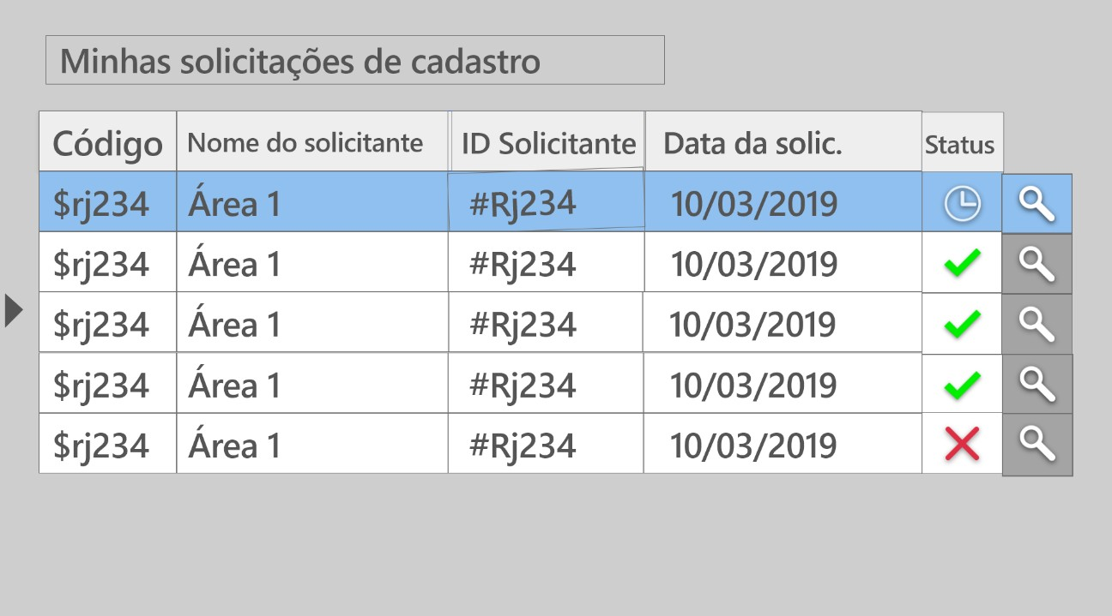

**Agendamento**

**Cancelar solicitações realizadas**

1. **Resumo**

Permite o usuário cancelar as solicitações que ele já realizou.

## Atores

Usuário, Professor e Administrador.

## Pré-condições

* 1. Autenticação de Usuário

Usuário tem que está autenticado no sistema.

## Fluxo de eventos

1. [IN] O caso de uso começa quando o usuário seleciona a opção de cancelamento de uma de suas solicitações anteriores de áreas esportivas.
2. [OUT] O sistema pergunta se o usuário deseja mesmo realizar esta ação.
3. [IN] O usuário confirma.
4. [OUT] O sistema cancela a solicitação.

**Detalhar solicitações realizadas**

1. **Resumo**

Permite o usuário visualizar detalhadamente cada solicitação já realizada por

ele.

## Atores

Usuário, Professor e Administrador.

## Pré-condições

* 1. Autenticação de Usuário

Usuário tem que está autenticado no sistema.

* 1. Solicitações feitas

Há de haver ao menos uma solicitação para que ele visualize suas informações.

## Pós-condições

* 1. Confirmação se o perfil foi atualizado com sucesso

## Fluxo de eventos

1. [IN] O caso de uso começa quando o usuário seleciona a opção de detalhamento de uma de suas solicitações anteriores de áreas esportivas.
2. [OUT] O sistema exibe todas as informações cabíveis da dita solicitação, incluindo o nome da área, o código da área, a data da solicitação, o motivo e o status da solicitação (Aguardando análise, deferida, indeferida ou deferida com alterações).
3. [IN] O escolhe uma solicitação específica para verificar informações sobre a mesma.
4. [OUT] O sistema encaminha o usuário, caso ele selecione destacar, a página de detalhamento de solicitação.

## Protótipo(s) de interface de casos de uso

**Solicitar registro no sistema**

1. **Resumo**

Permite o não-usuário a se cadastrar no sistema.

## Atores

Usuários não registrados.

## Pré-condições

* 1. Requisição de não-usuário

O usuário não pode estar cadastrado no sistema.

## Pós-condições

* 1. Confirmação que o cadastro foi realizado com sucesso Notificação de sucesso na solicitação.

## Fluxo de eventos

1. [IN] O caso de uso começa quando o não-usuário acessa a página de solicitar cadastro
2. [OUT] O sistema solicita o nome
3. [IN] O não-usuário insere o nome
4. [OUT] O sistema solicita uma foto
5. [IN] O não-usuário insere uma foto
6. [OUT] O sistema solicita um e-mail
7. [IN] O não-usuário insere um e-mail
8. [OUT] O sistema solicita números de telefone
9. [IN] O não-usuário insere números de telefone
10. [OUT] O sistema solicita uma senha
11. [IN] O não-usuário insere uma senha
12. [OUT] O sistema solicita a confirmação da senha
13. [IN] O não-usuário insere a confirmação da senha
14. [OUT] O sistema confirma e envia a solicitação para os administradores

## 6. Protótipo(s) de interface de casos de uso

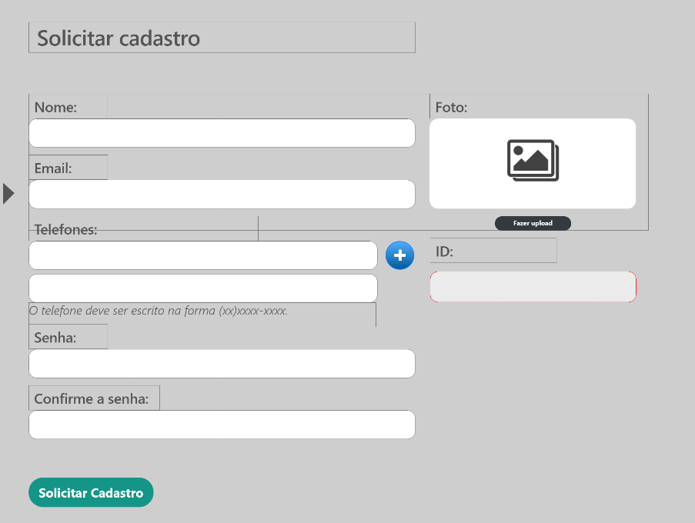

**DIAGRAMA DE CASOS DE USO – SGE**

